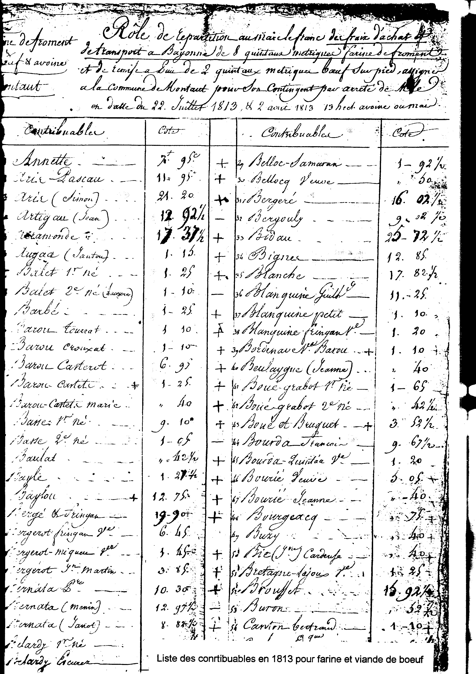
89
L'inventaire des objets du culte
Réclamé par le préfet des Basses Pyrénées(8), il nous
prouve, s'il en était besoin, que l'ensemble des objets du culte ont
traversé la Révolution sans dommage et sont toujours en service sous la
responsabilité du sieur Pommez, prêtre desservant:
1 °) un calice d'argent haché et ses accessoires
2°) un ciboire , argent haché
3°) un encensoir de laiton
4°) un ostensoir en fer blanc
5°) une paire de burettes en fer blanc
6°) un plat d'étain
7°) une sonnette d'argent doré
8°) une croix en bois doré, une autre de métal pour les processions 9°) une bannière portant d'un côté l'image de la Vierge du Rosaire 10°) six ornements et leurs accessoires en laine 1 blanc, 1 rouge, 1 vert, 1 noir, 2 violets.
11°) quatre ornements et leurs accessoires en soie. 12°) deux aubes, dont l'une donnée par la Cazanabat et l'autre achetée. 13°) un pluvial, un pavillon en soie damassé 14°) un autre pluvial en soie noire damassée. 15°) un confessionnal.
Tous lesquels objets, au pouvoir du citoyen Pommez desservant sont en bon état.
En foi de quoi le présent inventaire double a été rédigé ce jourd'hui 1er ventôse an XII de la République, par nous, maire de la commune de Montaut conformément à la lettre du citoyen Préfet, le double pour le maire. Laborde.
Réquisitions à Montaut pendant la campagne d'Espagne.
A toutes les époques de l'Histoire les communes ont été sollicitées afin d'apporter leur contribution à la défense du pays en cas de conflit.
Librement consentie ou décrétée d'autorité par une forme de réquisition, souvent contraignante, cet apport a varié en importance au cours des âges mais elle a été ressentie par les populations rurales comme un impôt supplémentaire dont le montant tenait davantage compte des besoins des préposés aux fournitures que des possibilités du monde agricole.
• Dans certains cas, les agriculteurs d'un village ne pouvant fournir les réquisitions demandées, le Maire devait acheter à l'extérieur les fournitures, à remettre dans un cours délai, et répartissait le montant de ces achats entre les habitants de la commune.
Le classement des archives municipales nous a fait découvrir un dossier " Réquisitions militaires(10) et en particulier celles des années 1813 et 1814 correspondant à la campagne du Maréchal Soult.
Chronique de Montaut
90
Les raisons de la campagne d'Espagne
Avant d'entrer dans l'analyse de ce document, arrêtons-nous un instant sur la situation de l'armée d'Espagne au moment de son arrivée.
Quelques années auparavant Napoléon, après avoir chassé du trône d'Espagne Charles IV, y fait monter son frère Joseph dans des conditions difficiles. Monarque contesté, celui-ci aura à faire face, peu de temps après son avènement, à un violent soulèvement des madrilènes (el dos de mayo) réprimé dans le sang par les troupes françaises.
Il s'en suit la formation de juntes insurrectionnelles qui causent de nombreuses difficultés à l'armée (défaites de Bailen et de Sintranpuis, de Vitoria).
A ce moment, les armées anglo-espagnoles sont commandées par un valeureux soldat en la personne de Wellington.
L'Empereur sentant, le besoin d'une réorganisation et d'une reprise en mains de son armée d'Espagne, rappelle d'Allemagne où il se trouvait, le maréchal Soult, duc de Dalmatie, et le nomme le 1er juillet 1813 à la tête de celle-ci.
Il n'était pas un inconnu pour ceux qu'il allait retrouver, il avait déjà combattu avec eux et s'était illustré par la prise de Burgos en 1808, la victoire de la Corogne en 1809, la conquête de l'Andalousie et la prise de Badajoz.
Mais la situation avait beaucoup évolué depuis cette époque. Les
défaites successives avaient atteint le moral de l'armée et la difficile
entente de Joseph Bonaparte, roi d'Espagne avec ses généraux
n'améliorait pas les rapports sur le terrain.
La flatteuse réputation du maréchal, souvent desservi par une intendance mal organisée et mal pourvue, lui permettra seulement de retarder l'avance victorieuse de Wellington qui, dans notre région, se terminera par la bataille d'Orthez le 27 février 1814.(dont un monument en témoigne, situé à la sortie de cette ville en direction de Dax).
Le ravitaillement de l'armée d'Espagne
Entre ces deux dates (1er juillet 1813 - 1er mars 1814) une part très
importante du ravitaillement de l'armée reposera sur notre département
situé, par sa position géographique, au plus près. Quelle était son
importance? Le commandant Clerc a fait éditer en 1894 à la librairie militaire Baudouin à Paris, un ouvrage intitulé: Campagne du Maréchal Soult dans les Pyrénées occidentales 1813-1814
Décrivant très en détail les différentes phases de la campagne
depuis la prise de commandement du Duc de Dalmatie jusqu'à la bataille
d'Orthez, il dresse un tableau des divers corps qui composaient l'armée
d'Espagne.
Elle avoisinait 100.000 hommes qui se répartissaient en infanterie, cavalerie et artillerie, ce qui signifiait, entre autres, pour les corps d'artillerie et de cavalerie un nombre important de chevaux et de mulets auxquels il fallait fournir leur ration quotidienne de fourrage et d'avoine, ravitaillement en général dévolu au train des équipages et à l'intendance, pour les hommes qui devaient mettre en place les réserves nécessaires mais aussi assurer les fournitures quotidiennes.
Chronique de Montaut
91
Les magasins militaires
A cet effet, plusieurs magasins militaires (surtout destinés aux fourrages) avaient été mis en place et leur contribution au ravitaillement était fonction des déplacements de l'armée. '
Le plus proche de nous était celui de Nay, puis venaient Pau, Oloron, Peyrehorade, Sauveterre de Béarn et surtout Bayonne,dont l'importance stratégique était due à la présence d'un arsenal.
Pour subvenir aux divers et nombreux besoins de l'armée, tous les villages du département étaient sollicités. Les réquisitions ne se limitaient pas à la fourniture de ravitaillement; nous verrons, à travers les documents que nous avons analysés, que les hommes, aussi, étaient sollicités pour venir apporter leurs concours à la défense du pays, qu'il s'agisse des bouviers réquisitionnés avec leurs chars pour assurer des transports sur de longues distances ou encore des armuriers dont les compétences leur permettaient d'apporter une aide précieuse à l'arsenal de Bayonne pour réparer ou entretenir les armes.
Les réquisitions de foin, de paille et de grains
D'après les documents trouvés dans les archives de Montaut,
qu'elles soient de notre village ou que nous les ayons consultés à Pau, il
semble bien que la période de réquisition se situe entre Juillet 1813 et
février 1814.
Montaut a surtout été " sollicité " pour la fourniture de foin (533 quintaux métriques) de paille ( 381 quintaux) d'avoine (165 quintaux) de froment ( 30 quintaux) et de diverses sommes d'argent.
Quel était le processus employé? Le maire, à l'époque Aris, recevait du Préfet du département un ordre de réquisition précisant l'objet et insistant à la fois sur l'urgence de la livraison (qui devait presque toujours être effectuée dans la journée) et la qualité de la fourniture. S'agissant de paille, c'était toujours de la paille d'élite , le froment devait toujours être de bonne qualité Une annotation portée sur un bon de réquisition prévoit si le froment n'est pas propre et beau, il sera rebuté et les particuliers contraints d'en fournir de mettable .Les mesures de grains devaient toujours être combles et il fallait prévoir un cinquième en plus pour les déchets de route.
Ou bien la commune pouvait faire face à la demande .compte tenu de ses ressources (pour la paille, le froment, l'avoine le foin, c'était le cas), dans le cas contraire elle se libérait en argent.
Les versements en argent
Le secrétaire de mairie établissait alors un " rôle " répartissent les
sommes à verser entre les habitants.
L'imposition des " contribuables " variait en fonction des ressources de chacun. Ainsi, pour une somme de 550 francs assignée à la commune de Montaut pour son contingent de l'offre faite à S.M.l'Empereur par les communes du canton de Claracq de trois cavaliers montés, armés et équipés, les vingt quatre habitants les plus aisés autrement dit, les plus riches (Arramonde, Artigau, Baylou, Bernata-Serré, Bernata Pierre, Berger-Fringan, Berger Alexis, Vve Bidau, Blanche, Brousset, Cazalaa,
Chronique de Montaut
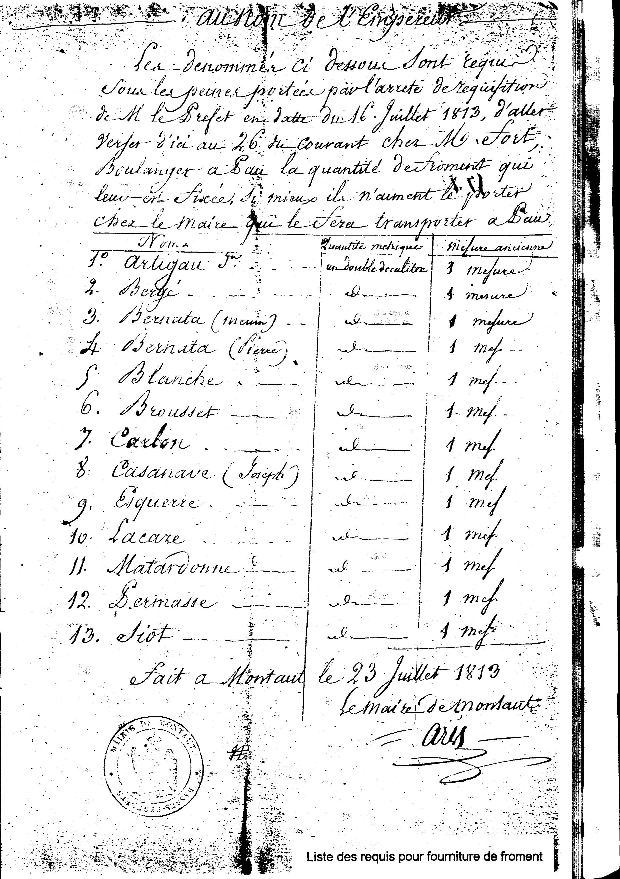
92
Matardonne fils, Daguette, Esquerre Simon, Hourquet, Lavie, Loustau, Matardonne Père, Mongoy, Sauque, Siot,) prennent en charge cette contribution, du 19 août 1813.

Les chevaux et les juments
Les réquisitions concernaient aussi les chevaux et les juments pour lesquels des regroupements étaient prévus dans certaines commune en vue d'une inspection.
C'est ainsi que le 29 février 1813 un tel rassemblement est prévu à Asson, dont le maire Marcadet est nommé, pour la circonstance, commissaire à l'examen des équidés.
Dans sa convocation le Préfet faisait preuve de son souci de préserver la race; il écrivait : "J'ai recommandé que le choix porte principalement sur les chevaux et sur les juments reconnues stériles afin de ménager autant que possible les juments poulinières".
Afin de dissuader les éventuels récalcitrants, la missive préfectorale précisait : "Je vous préviens que si quelque propriétaire cherchait à soustraire ses chevaux à la connaissance de l'administration et qu'ils fussent ensuite découverts, le prix n'en serait point fixé de gré à gré ils ne seraient que d'après te tarif du ministre." Cette menace fut-elle efficace? Nous ne le savons pas; toujours est-il que 44 propriétaires de Montaut furent présents à Asson avec un ou plusieurs chevaux.
Les lits et les couvertures
En août 1813 le maire Aris est sollicité de fournir des éléments de literie pour l'armée "en bon état sinon ils seront rebutés "(couvertures, paillasses, traversins, matelas).
Donnant lui-même l'exemple pour une couverture, il incite certains de ses administrés (Baylou, Bidau, Blanche, Brousset, Cazlaa, Cazanave, Joseph, Esquerre, Siot, Permasse, Bergère, Mongoy), à suivre son exemple.
La viande sur pied
La réquisition qui semble-t-il causait le plus de difficulté au maire de l'époque était celle de la viande sur pied.
Une lettre du 2 décembre 1813 nous fait part de ses inquiétudes au reçu d'une demande, datée de fin novembre, de "faire verser sans le moindre retard au magasin de Bayonne: 9 quintaux, 71 kilogs de viande sur pied dans la proportion de 3/4 de boeuf et de 1/4 de vache ou 1/3 de viande de mouton, 2/3 de boeuf, à savoir: le boeuf 280 kilogs, la vache 180 kilogs et les moutons, 25 kilogs au moins. "
s , Ces précisions plongent notre premier magistrat dans le plus grand embarras; il l'écrit au Préfet pour le lui dire : " Je ne trouve dans ma commune aucun boeuf du poids que vous fixez, aucune vache, encore moins, aucun mouton. "
II ne souhaite pourtant se dérober, bien qu'il estime cette réquisition "considérable pour sa commune, malgré qu'elle soit destinée "à des frères qui, au milieu des rigueurs de la saison versent leur sang pour notre défense et la sûreté de nos personnes et de nos biens ".
Chronique de Montaut
93
- il court à Pau chez un certain Mené, sans doute fournisseur de viande en gros mais n'arrive pas à obtenir un prix inférieur à 130 francs le quintal. Effrayé de ce prix excessif, il se concerte avec d'autres maires de son canton et, ensemble, ils obtiennent une remise de 10 francs par quintal et donnent leur accord pour l'expédition de la viande à Bayonne.
Informé par la suite, le sous-préfet trouva le prix trop élevé et n'accepta de n'en payer qu'une partie...Angoisse du maire Aris devant 'cette décision! Il devra répartir la différence sur ses administrés dont il craint les réactions!
Les hommes .
Cette période donna lieu, non seulement à diverses réquisitions de denrées, mais aussi d'hommes spécialisés dans une activité professionnelle déterminée et dont le savoir-faire intéressait l'armée.
Nous avons ainsi retrouvé plusieurs correspondances échangées entre le maire et le sous-préfet de l'arrondissement de Bayonne entre le 3 et le 20 octobre 1813 concernant deux armuriers de Montaut : Toulou et Navarre, requis de rejoindre l'arsenal de Bayonne dans les plus brefs délais. Le maire ayant demandé un délai supplémentaire afin de permettre l'acheminement de ces deux hommes, reçoit en date du 12 octobre une lettre comminatoire du sous-préfet de l'arrondissement de Pau (les intéressés ne s'étant pas encore mis en route) lui enjoignant l'exécution de la décision précitée dans les 24 heures et les menaçant (en cas d'inexécution) de la garnison.
Quelques jours se passent...nouvelle lettre du 18 octobre faisant état de la désobéissance des deux armuriers et décrétant la garnison à 2,50 francs par jour chez chacun d'eux.
Sanction efficace puisque celle-ci est levée le 20, nos deux hommes ayant pris la route de Bayonne.
Bertrand Navarre (qui n'avait vraiment pas envie de rester à l'arsenal) n'y demeura pas longtemps. Une attestation datée du 25 octobre signée par le colonel directeur Commandant supérieur de l'artillerie de la place fait état d'une maladie grave et incurable contractée par l'intéressé qui est renvoyé dans ses foyers où il poursuivra son existence...cinquante et un ans!
Un autre habitant de Montaut, le nommé Larcade Jean, est envoyé à l'arsenal le 5 septembre pour y travailler à la réparation des armes, comme il n'est que forgeron et non armurier il est aussi renvoyé dans ses foyers.
Les transports
Outre la fourniture des produits destinés au ravitaillement de l'armée, notre village, à l'instar des autres communes du département, devait aussi assurer leur transport jusqu'aux magasins militaires.
On avait donc recours au service des bouviers et de leurs chars pouf ces divers convois. Certains d'entre eux dépassaient le cadre du département et débordaient sur l'Espagne, comme cet ordre de réquisition demandant des voitures "attelées de quatre mulets, chevaux ou boeufs pour être envoyées dans le plus bref délai à Bayonne à la
Chronique de Montaut

